Instrukcja użytkownika SL2021 – obszar Granty

Wersja dla Beneficjentów

Wersja: 2.1

Historia zmian
Data | Wersja | Opis
29.09.2021 | 1.0 | Utworzenie dokumentu
29.11.2021 | 1.1 | Aktualizacja dokumentu
09.12.2021 | 1.2 | Aktualizacja dokumentu
10.12.2021 | 1.3 | Aktualizacja dokumentu
14.01.2021 | 1.4 | Aktualizacja dokumentu
24.02.2022 | 1.5 | Aktualizacja dokumentu
15.03.2022 | 1.6 | Aktualizacja dokumentu
05.08.2022 | 1.7 | Aktualizacja dokumentu
16.08.2022 | 1.8 | Aktualizacja dokumentu
04.10.2022 | 1.9 | Aktualizacja dokumentu
13.03.2023 | 1.10 | Aktualizacja dokumentu
11.04.2023 | 2.0 | Wyodrębnienie wersji dokumentu dla Instytucji oraz dla Beneficjenta. Przeniesienie opisów modułów wniosków o płatność oraz grantów do osobnych dokumentów.
02.05.2023 | 2.1 | Zastosowanie prostego języka

Spis treści
1 Cel dokumentu 4
2 Granty 5
2.1 Lista Grantów 5
2.2 Edycja oraz dodawanie nowego formularza Grantu 8
2.3 Eksport i Import Grantów 9

Spis rysunków:
Rysunek 139 Pusta Lista Grantów 8
Rysunek 140 Widok Grantu na Liście Grantów 9
Rysunek 141 Panel filtrowania i sortowania dokumentów 10
Rysunek 148 Pusty Formularz z polami do edycji 11
Rysunek 149 Komunikat potwierdzający zapis danych 12
Rysunek 150 Przyciski umożliwiające anulowanie edycji grantu 12

Cel dokumentu

Dokument przedstawia główne ekrany oraz funkcjonalności dostępne dla beneficjentów działających w aplikacji SL2021 w obszarze Granty.
Dla aplikacji SL2021 zostały przygotowane różne instrukcje – w podziale na wersje dla instytucji i beneficjentów oraz na obszary tematyczne. Opis wszystkich obszarów tematycznych oraz wspólnych możliwości takich jak np. wyszukiwanie, sortowanie, zarządzanie użytkownikami czy obsługa zadań znajdziesz w instrukcji dla obszaru tematycznego Projekty, który jest podstawą umożliwiającą funkcjonowanie wszystkich pozostałych obszarów.

Granty

Granty to wydzielony obszar w systemie, w którym umieszczone są wszystkie formularze grantowe dołączone w ramach projektu.

Lista Grantów

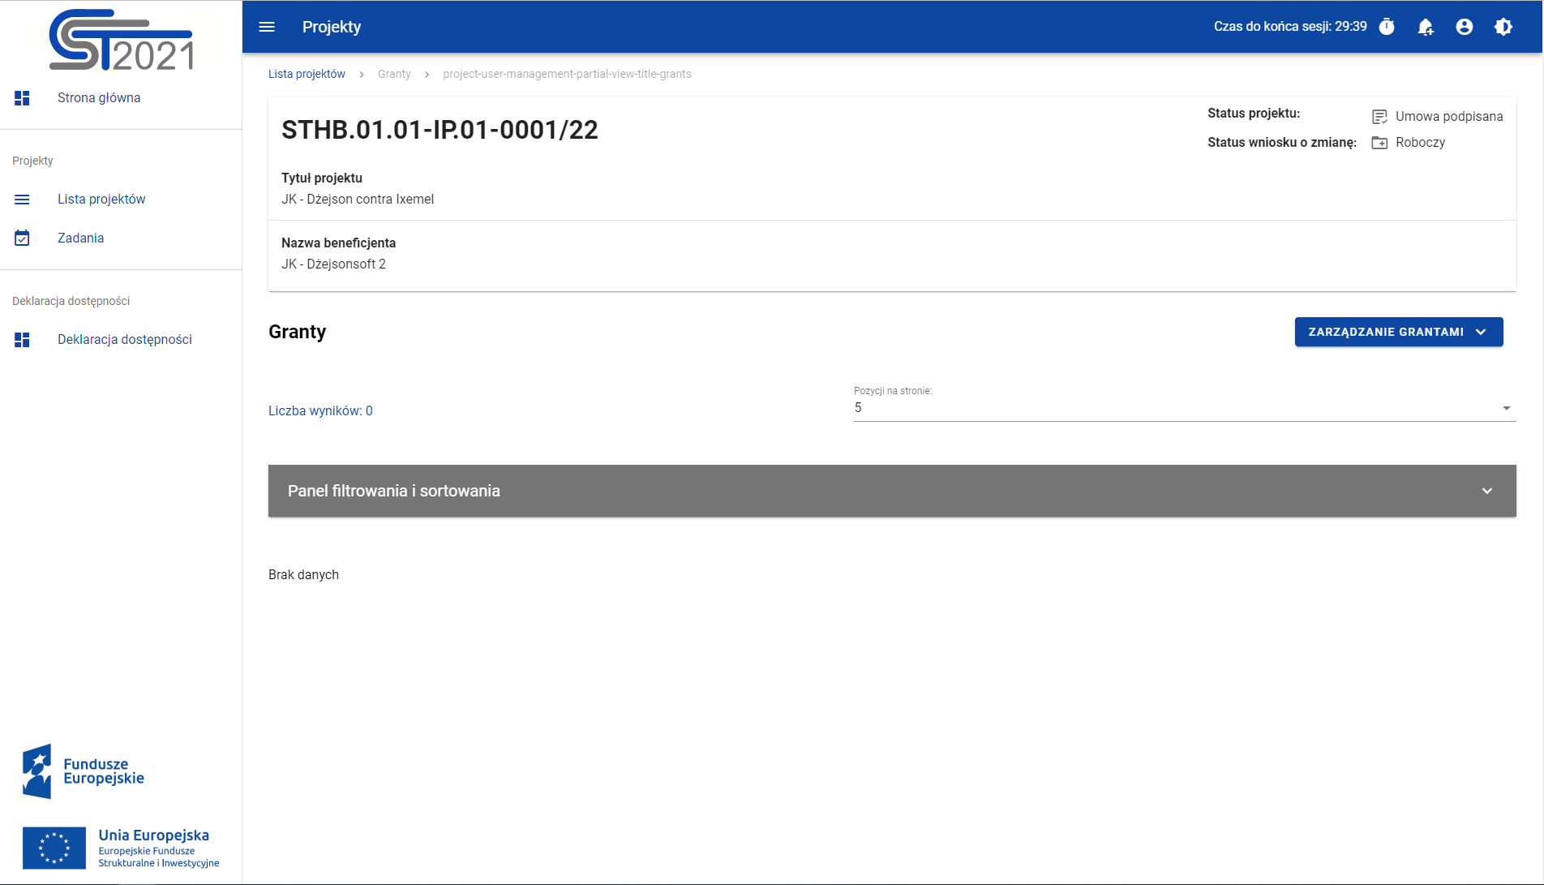
Rysunek 139 Pusta Lista Grantów
Listę Grantów możesz wywołać z poziomu Szczegółów projektu poprzez przycisk w Realizacja projektu -> Granty.
Na samej górze widoku dostępny jest stały blok danych z podstawowymi informacjami o projekcie: Numer projektu, Tytuł, Nazwa beneficjenta, Status projektu.
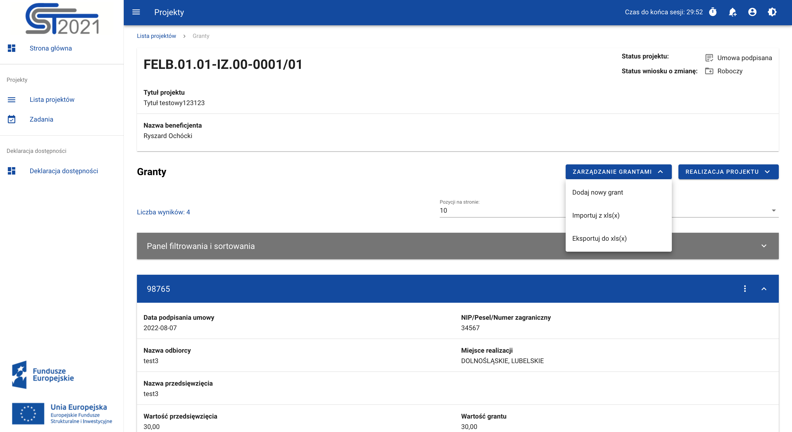
Rysunek 140 Widok Grantu na Liście Grantów
W widoku Grantów menu Zarządzanie grantami dostępne są przyciski akcji:
- Dodaj nowy grant- uruchomienie edytowalnego formularza dodawania Grantu
- Importuj z xls(x)
- Eksportuj do xls(x)

W Menu Realizacja projektu możesz wrócić do Szczegółów projektu lub przejść do innego miejsca w SL2021.

Na karcie Listy grantów zawarte zostały podstawowe informacje o grancie tj.: Numer umowy (widoczny na belce), Data podpisania Umowy, NIP/Pesel/Numer zagraniczny, Nazwa odbiorcy, Miejsce realizacji, Nazwa Przedsięwzięcia, Wartość Przedsięwzięcia, W tym wartość Grantu.
Pozostałe elementy widoku to:
- Liczba wyników widoczna na głównej belce widoku informuje o liczbie wyszukanych elementów.
- Liczba wyników na stronie określa, ile elementów będzie wyświetlanych na stronie i może być ograniczona przez wartości 10, 20, 40, 60, 80 lub 100.
- Panel sortowania i filtrowania - domyślnie panel jest zwinięty, po rozwinięciu panelu uzyskujesz dostęp do następujących elementów:
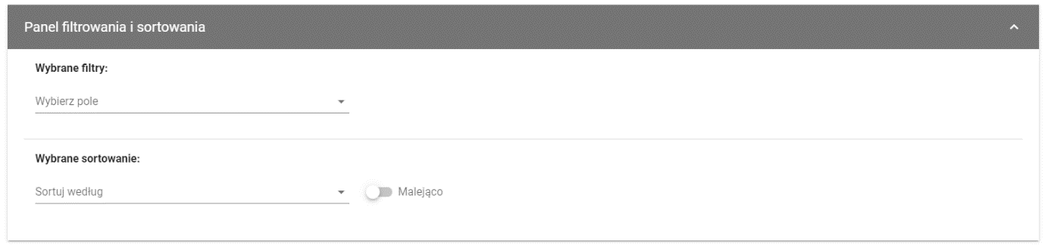
Rysunek 141 Panel filtrowania i sortowania dokumentów
Akcje na liście grantów - wywołujesz przez przycisk w formie trzech kropek umiejscowiony po prawej stronie Grantu na liście
Dostępne funkcje:
- Pokaż szczegóły - pozwala na wyświetlenie szczegółów formularza Grantu
- Edytuj – pozwala na wprowadzenie zmian w formularzu Grantu
- Usuń - pozwala na usunięcie Grantu

Edycja oraz dodawanie nowego formularza Grantu

Edycja formularza, może nastąpić wyłącznie przez Beneficjenta, odbywa się to za pośrednictwem przycisku na Liście Grantów -> Edytuj lub po przejściu do widoku szczegółowego i wybraniu przycisku Edytuj.
Jeśli chcesz dodać nowy grant w zakładce Zarządzanie grantami wybierz Dodaj nowy grant.
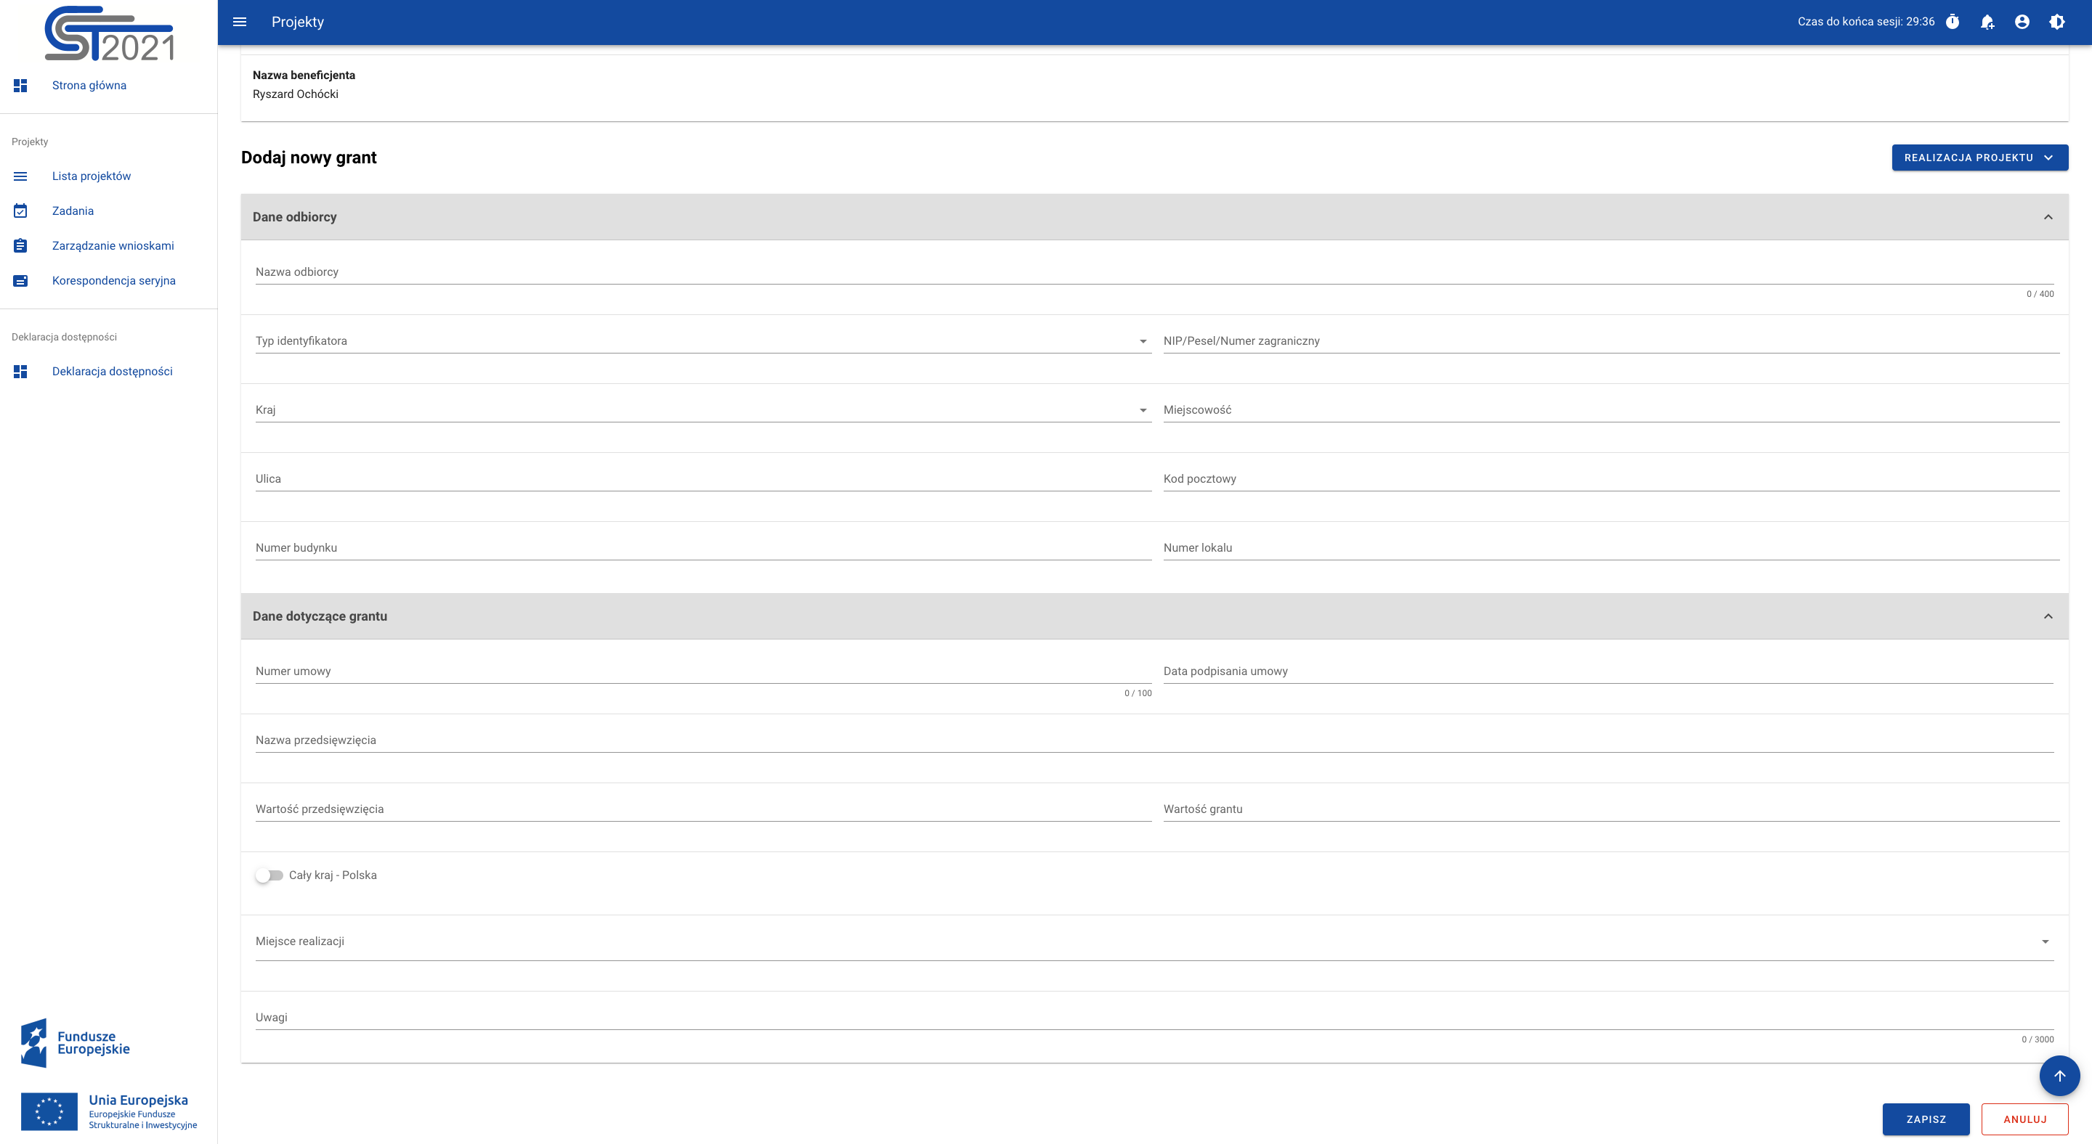
Rysunek 148 Pusty Formularz z polami do edycji
Po uzupełnieniu lub edycji danych na formularzu, Aplikacja generuje komunikat potwierdzający zapis.
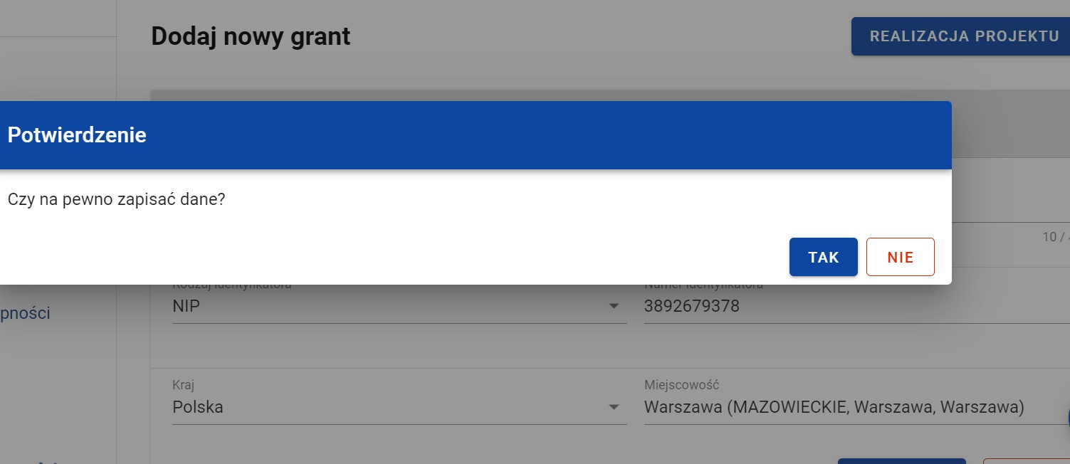
Rysunek 149 Komunikat potwierdzający zapis danych
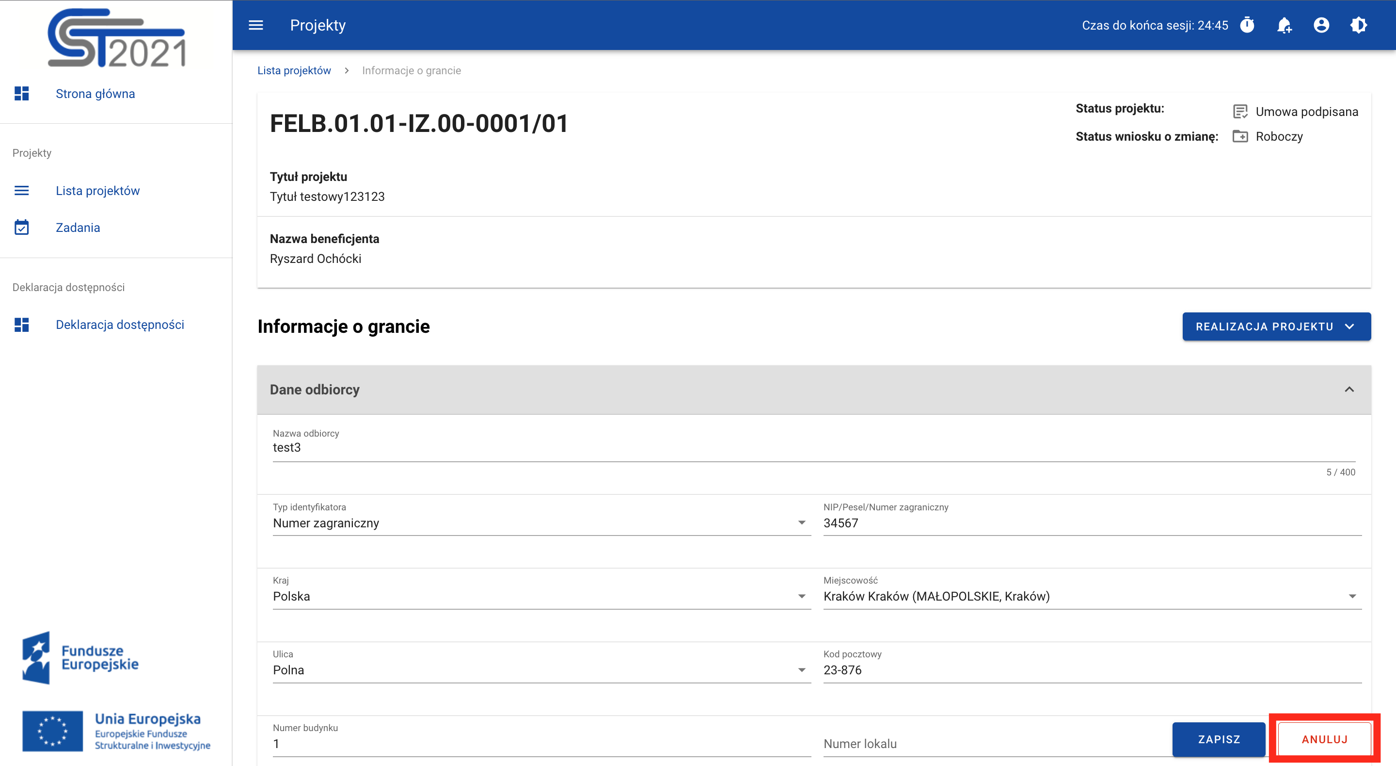
Rysunek 150 Przyciski umożliwiające anulowanie edycji grantu

Eksport i Import Grantów

Masz możliwość eksportowania z systemu grantów z zestawienia do pliku .xlsx (Excel).
Aby wykonać eksport wybierz przycisk Zarządzanie grantami -> Eksportuj do xls(x). System automatycznie pobierze plik, który będzie dostępny na Twoim urządzeniu.
Eksportowany dokument zawiera wartości słownikowe ułatwiające poprawne wypełnienie i edycję.
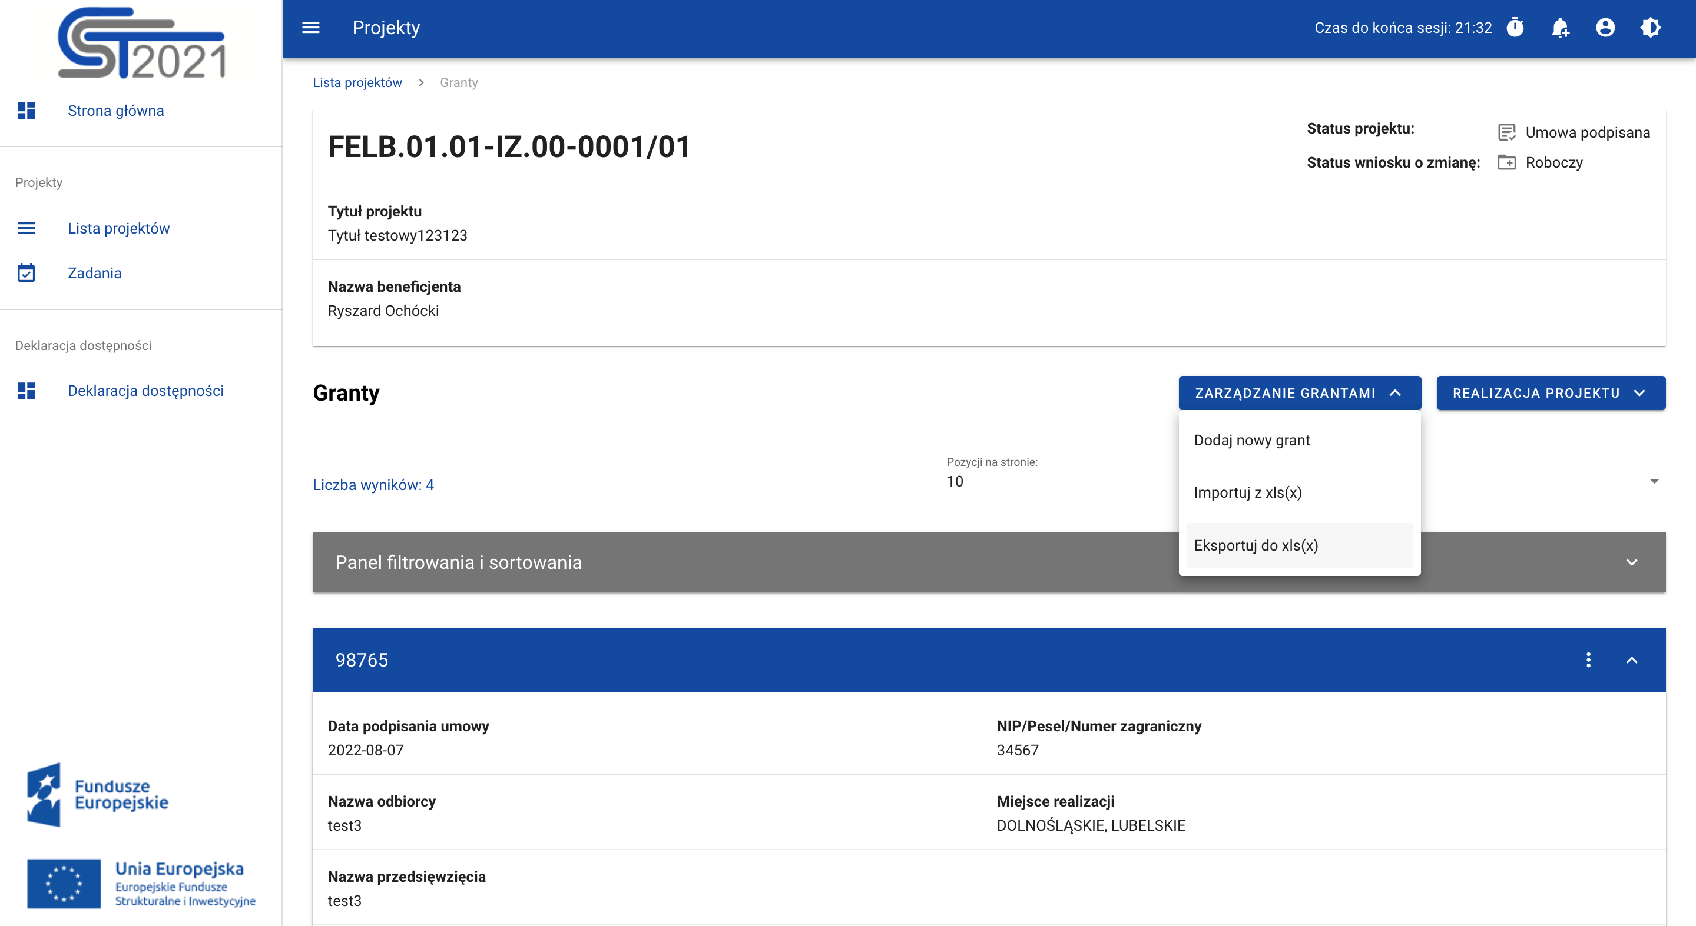
Rysunek 151 Przyciski umożliwiające eksport grantów
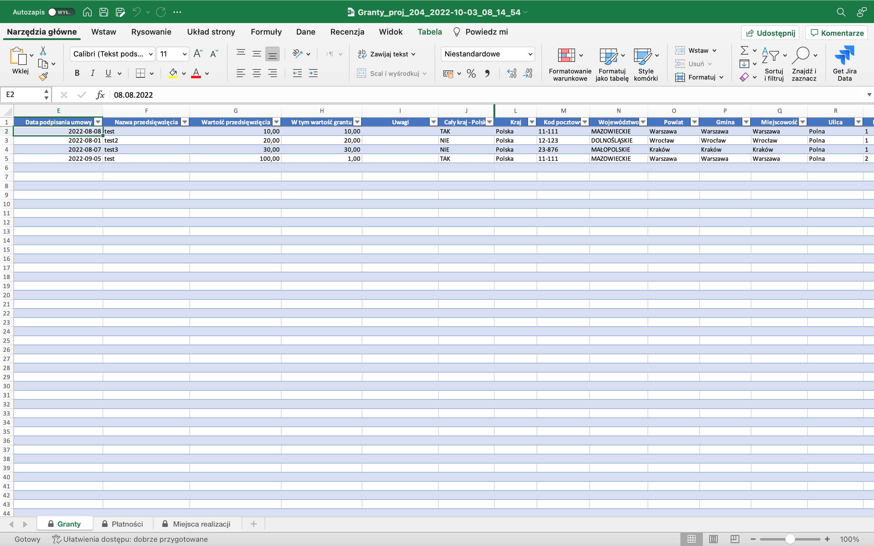
Rysunek 152 Wyeksportowany plik w formacie .xls(x)
Dodatkową funkcją, którą umożliwia system jest importowanie grantów do zestawienia z plików zewnętrznych typu .xls, .xlsx. Plik importowany musi zawierać kolumny analogiczne jak dla pliku eksportowanego.
Rysunek 153 Wyeksportowany plik w formacie .xls(x)
Plik importowany podlega takim samym walidacjom jak przy ręcznym wprowadzaniu danych, bezpośrednio do systemu. W przypadku błędnych danych system wyświetli Ci komunikat i przerwie import.
Import pliku powoduje następujące zmiany w systemie:
- Nadpisaniem (modyfikacją atrybutów) istniejących już pozycji,
- Usunięciem istniejących pozycji.

